ĐẠI HỌC ĐÀ NẴNG

**TRƯỜNG ĐẠI HỌC SƯ PHẠM KỸ THUẬT**



**TTCM THIẾT KẾ CSDL**

**XÂY DỰNG WEBSITE QUẢN LÝ VIỆC ĐĂNG KÝ SỬ DỤNG PHÒNG MÁY TẠI BỘ MÔN CNTT**

**Giảng viên hướng dẫn : ThS. Lê Vũ**

**Sinh viên thực hiện : - Cao Thị Thúy Hằng ©**

**- Lê Huỳnh Nguyên**

**- Nguyễn Quốc Toản**

**- Phạm Khuyến**

**Khoa : Điện – Điện tử**

**Ngành : Công nghệ thông tin**

**Đà Nẵng, tháng 9 năm 2021**

**MỤC LỤC**

**I.** **Đặc tả yêu cầu nghiệp vụ (Buissiness Requirement):** 1

**1.** **Người dùng chung:** 1

**2.** **Sinh viên:** 1

**3.** **Giảng viên:** 1

**4.** **Cán bộ quản lý phòng máy:** 2

**5.** **Admin:** 2

**II.** **Đặc tả yêu cầu phần mềm (Software Requirement):** 2

**1.** **Người dùng chung:** 2

**2.** **Sinh viên:** 2

**3.** **Giảng viên:** 2

**4.** **Cán bộ quản lý phòng máy:** 3

**5.** **Admin:** 3

**III.** **Sơ đồ Usecase:** 3

**IV.** **Kịch bản cho Usecase (Scenario):** 5

**1.** **Người dùng chung:** 5

1.1. Use-case “Xem thông tin” 5

**2.** **Sinh viên** 5

2.1. Use-case “Đăng nhập” 5

**3.** **Giảng viên** 6

3.1. Use-case “Xem thời khóa biểu” 6

3.2. Use-case “Xem lịch sử đăng ký” 7

**4.** **Cán bộ quản lý phòng máy** 7

4.1. Use-case “Đăng thông báo” 7

4.2. Use-case “Cập nhật thông tin phòng máy” 8

**5.** **Admin** 9

5.1. Use-case “Cập nhật thời khóa biểu – lịch thi” 9

1. **Đặc tả yêu cầu nghiệp vụ (Buissiness Requirement):**
   1. **Người dùng chung:**

Được xem các thông tin chung của trang web, gồm thông tin về hướng dẫn sử dụng, thông tin giới thiệu về trường, một số hình ảnh,…

* 1. **Sinh viên:**

Sinh viên vẫn có thể xem được thông tin chung của trang web. Ngoài ra, sinh viên còn được thực hiện một số chức năng khác gồm:

* + 1. Đăng nhập:
* Sinh viên bắt buộc phải đăng nhập bằng mã sinh viên do nhà trường cung cấp mới có thể đăng nhập hệ thống
  + 1. Xem thông tin phòng máy:
* Sinh viên có thể vào xem thông tin của phòng máy, tình trạng phòng máy, số máy.
  + 1. Đăng ký sử dụng phòng máy:
    2. Xem kết quả đăng ký
    3. Báo cáo tình trạng của máy
    4. Xem thông báo
* Sinh viên có thể xem thông báo trên trang chủ.
  + 1. Xem thời khóa biểu
* Sinh viên được phép xem thời khóa biểu của mình, gồm: ngày học/thi, số phòng, giảng viên giảng dạy, thời gian,…
  + 1. Xem lịch sử đăng ký phòng máy
* Lịch sử sẽ ghi lại những lần đăng ký phòng máy trước. Bao gồm thời gian, môn học, phòng, tình trạng. (Có thể lọc theo các tiêu chí: thời gian, thành công, không thành công, môn học, …)
  1. **Giảng viên:**

Giảng viên vẫn có những chức năng của người dùng chung và sinh viên. Ngoài ra, giảng viên còn được thực hiện một số chức năng khác gồm:

* + 1. Duyệt thông tin đăng ký
  1. **Cán bộ quản lý phòng máy:**

Cán bộ quản lý phòng máy vẫn có thể xem được thông tin chung của trang web. Ngoài ra, cán bộ quản lý phòng máy còn được thực hiện một số chức năng khác gồm:

* + 1. Đăng nhập
    2. Xem thông tin phòng máy
    3. Cập nhật thông tin phòng máy
* Cho phép cán bộ quản lý phòng máy có thể quản lý thông tin của phòng máy như thêm, sửa, xóa: số lượng máy, tên máy, tình trạng máy,…
  + 1. Tìm kiếm
* Cho phép cán bộ có quyền tìm kiếm số phòng, thông tin những người đăng ký,…
  + 1. Duyệt thông tin đăng ký
  1. **Admin:**

Admin vẫn có chức năng của người dùng chung và cán bộ quản lý phòng máy.

1. **Đặc tả yêu cầu phần mềm (Software Requirement):**
   1. **Người dùng chung:**
      1. Xem thông tin
   2. **Sinh viên:**

Kế thừa use-case “Xem thông tin” từ Người dùng chung

* + 1. Đăng nhập
    2. Xem thông tin phòng máy
    3. Cập nhật thông tin đăng ký
    4. Báo cáo tình trạng của máy
    5. Xem thông báo
    6. Xem thời khóa biểu
    7. Xem lịch sử đăng ký
  1. **Giảng viên:**

Kế thừa use-case “Xem thông tin” từ Người dùng chung và các use-case từ Sinh viên

* + 1. Xem danh sách sinh viên đăng ký
  1. **Cán bộ quản lý phòng máy:**

Kế thừa use-case “Xem thông tin” từ Người dùng chung

* + 1. Đăng nhập
    2. Tìm kiếm
    3. Thống kê – Xuất báo cáo
    4. Đăng thông báo
    5. Xem lịch sử duyệt
    6. Cập nhật thông tin phòng máy
    7. Phản hồi
    8. Xem danh sách người đăng ký
  1. **Admin:**

Kế thừa use-case “Xem thông tin” từ Người dùng chung và những use-case từ Cán bộ quản lý phòng máy”

* + 1. Phân quyền người dùng
    2. Quản lý thông tin người dùng

1. **Sơ đồ Usecase:**

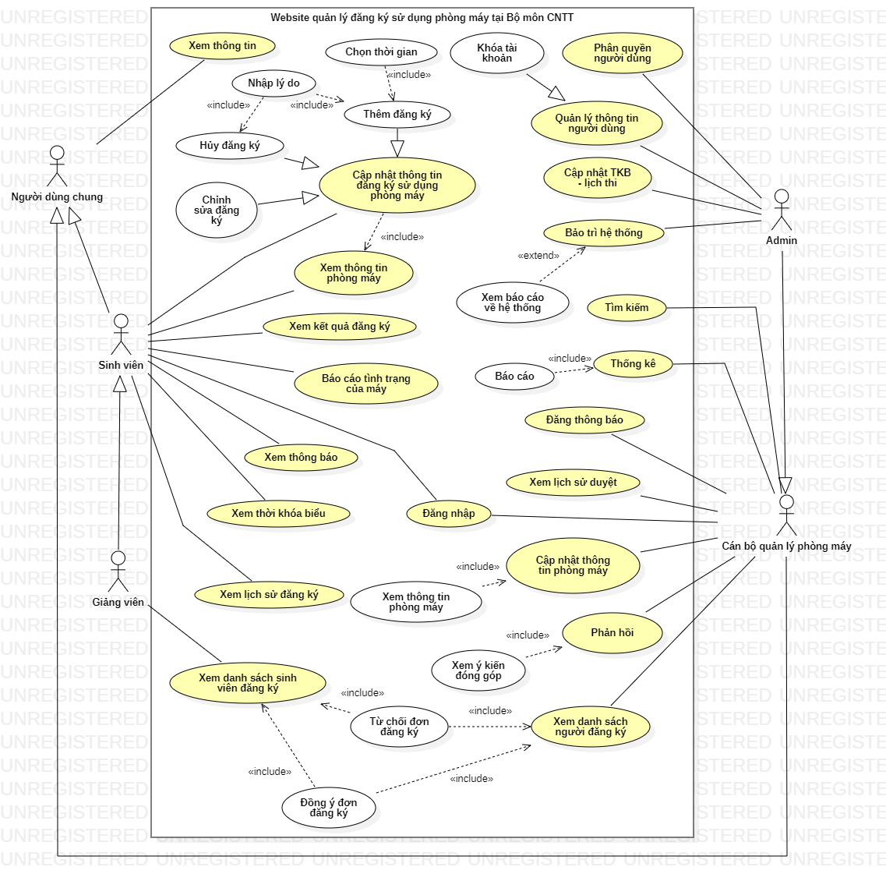

1. **Kịch bản cho Usecase (Scenario):**
   1. **Người dùng chung:** 
      1. Use-case “Xem thông tin”

|  |  |  |
| --- | --- | --- |
|  | Usecase Name | Xem thông tin |
|  | Description | Actor muốn vào xem các thông tin của website mà không phải đăng nhập. |
|  | Actor | Người dùng chung |
|  | Input | Thiết bị của actor đã được kết nối internet để truy cập website |
|  | Output | Actor truy cập thành công website |
|  | Basic Flow | 1. Actor truy cập website bằng tên miền |
|  | Alternative Flow |  |
|  | Exception Flow | 1a. Actor không truy cập được website bằng tên miền |

* 1. **Sinh viên**
     1. Use-case “Đăng nhập”

|  |  |  |
| --- | --- | --- |
|  | Usecase Name | Đăng nhập |
|  | Description | Actor muốn đăng nhập để sử dụng các chức năng của website |
|  | Actor | Sinh viên |
|  | Input | * Tài khoản actor đã được tạo sẵn * Tài khoản actor đã được phân quyền |
|  | Output | Actor đăng nhập website thành công |
|  | Basic Flow | Actor truy cập website thành công – Bắt đầu use-case  Actor chọn chức năng đăng nhập  Actor nhập tài khoản và mật khẩu, sau đó click button “Đăng nhập” 🡪 Hệ thống xác thực thông tin đăng nhập thành công và cho phép truy cập vào hệ thống – Use-case dừng lại |
|  | Alternative Flow | 3a. Actor muốn trở lại – Use-case quay lại bước 1 |
|  | Exception Flow | 3b. Hệ thống xác thực thông tin đăng nhập không thành công và hiển thị thông báo  3b1. Actor nhấn nút “Đăng nhập lại” – Use-case trở lại bước 3  3b2. Actor nhấn nút “Hủy” – Use-case dừng lại |

* 1. **Giảng viên**
     1. Use-case “Xem thời khóa biểu”

|  |  |  |
| --- | --- | --- |
|  | Usecase Name | Xem thời khóa biểu |
|  | Description | Actor muốn xem thời khóa biểu (lịch dạy) của mình |
|  | Actor | Giảng viên |
|  | Input | Tài khoản actor đã được đăng nhập thành công |
|  | Output | Actor xem được thời khóa biểu của mình |
|  | Basic Flow | Actor chọn mục “Xem thời khóa biểu” – Bắt đầu use-case  Hệ thống hiển thị thời khóa biểu của giảng viên đó – Kết thúc use-case |
|  | Alternative Flow | 2a. Actor muốn thoát – Kết thúc Use-case |
|  | Exception Flow |  |

* + 1. Use-case “Xem lịch sử đăng ký”

|  |  |  |
| --- | --- | --- |
|  | Usecase Name | Xem lịch sử đăng ký |
| 1. | Description | Actor muốn xem lịch sử đăng ký của mình |
| 2 | Actor | Giảng viên |
| 3. | Input | Tài khoản actor đã được đăng nhập thành công |
| 4. | Output | Hiển thị lịch sử đăng ký của giảng viên |
| 5. | Basic Flow | Actor chọn mục “Lịch sử đăng ký” – Bắt đầu use-case 🡺 Hệ thống hiển thị danh sách những đơn đã đăng ký trước đó của giảng viên.  Actor nhấn “Xem chi tiết” một đơn đăng ký 🡺 Hệ thống hiển thị chi tiết đơn đăng ký đó (thời gian, số phòng, lý do,…) – Kết thúc use-case |
| 6. | Alternative Flow | 2a. Actor chọn các điều kiện để lọc – Use-case quay lại bước 2 |
| 7. | Exception Flow |  |

* 1. **Cán bộ quản lý phòng máy**

* + 1. Use-case “Đăng thông báo”

|  |  |  |
| --- | --- | --- |
|  | Usecase Name | Đăng thông báo |
|  | Description | Actor muốn đăng thông báo lên trang chủ |
|  | Actor | Cán bộ quản lý phòng máy |
|  | Input | Actor đăng nhập hệ thống thành công |
|  | Output | Hệ thống hiển thị đã đăng thông báo thành công |
|  | Basic Flow | Actor nhấn vào mục “Đăng thông báo” – Bắt đầu use-case 🡺 Hệ thống hiển thị form nhập thông báo  Actor nhập tiêu đề, nội dung thông báo  Actor nhấn nút đăng thông báo 🡺 Hệ thống kiểm tra thông báo và hiển thị thông báo đăng thành công – Kết thúc use-case |
|  | Alternative Flow | 2a. Actor muốn thoát – Kết thúc use-case |
|  | Exception Flow | 3a. Actor nhấn nút “Hủy” 🡺 Hệ thống yêu cầu xác nhận hủy  3a1. Actor nhấn nút “Yes” – Use-case dừng lại  3a2. Actor nhấn nút “No” – Use-case quay lại bước 2  3b. Hệ thống kiểm tra nội dung của thông báo chưa được nhập và hiển thị thông báo – Use-case quay lại bước 2 |

* 1. **Admin**
     1. Use-case “Cập nhật thời khóa biểu – lịch thi”

|  |  |  |
| --- | --- | --- |
|  | **Use-case Name** | **Cập nhật thời khoá biểu – lịch thi** |
|  | **Description** | Actor muốn cập nhật thời khóa biểu tử phòng Đào tạo và lịch thi từ phòng Khảo thí |
|  | **Actor** | Admin |
|  | **Input** | Tài khoản Admin đã đăng nhập thành công. |
|  | **Output** | Thời khoá biểu, lịch thi mới đã được cập nhật. |
|  | **Basic Flow** | Actor Chọn mục “Lịch học/Lịch thi ” – Bắt đầu use-case 🡺 Hệ thống hiển thị lịch học/lịch thi hiện tại.  Actor chọn “Cập nhật Lịch học/Lịch thi”  Actor cập nhật lịch học/lịch thi mới dựa vào dữ liệu của PĐT hoặc PKT.  Actor bấm “Hoàn tất” 🡺 Hệ thống kiểm tra và thông báo thành công – Kết thúc use-case |
|  | **Alertnative Flow** | 3a. Actor muốn thoát – Kết thúc use-case |
|  | **Exception Flow** | 3b. Hệ thống thông báo chưa có lịch học/lịch thi mới từ PĐT, PKT để cập nhật – Use-case quay lại bước 1. |